Déroulement des étapes de Power BI

Table des matières

1. Etapes de correction des tables : 1

2. Analyse de la relation des tables : 1

1. Nous pouvons maintenant analyser les colonnes correspondant à plusieurs tables que sont : 1

2. Nous pouvons maintenant préparer la liaison des tables : 2

3. Etapes des tables de dimensions et de faits : 2

4. Etapes de liaison des tables en étoile : 4

5. Etapes de préparation des rapports visuels : 5

# Etapes de correction des tables :

Les différentes tables de Sanitoral n’étaient pas bien préparées :

* Nous avions dans chaque table des noms de colonnes non attribués ;
* Les deux premières lignes étaient vides ;
* Les titres des colonnes se retrouvaient à la troisième ligne ;
* Une multitude de colonnes vides dans la table « country_profiles »

Via Power Query, nous pouvons exécuter quelques fonctionnalités utiles afin de remédier à ces erreurs :

* La suppression de toutes lignes vides ;
* L’attribution de la première ligne en en-tête de colonne ;

Toutes les tables non utilisées seront donc désactivées du chargement, ce sera le cas de « dictionnary » en premier lieu.

# Analyse de la relation des tables :

## Nous pouvons maintenant analyser les colonnes correspondant à plusieurs tables que sont :

« phase id », retrouvable dans les tables :

* « project_plans » ;
* « actual_costs » ;
* « actual_duration » ;
* « deliverables_status » ;

« project id », retrouvable dans les tables :

* « project_plans » ;
* « actual_costs » ;
* « actual_duration » ;
* « deliverables_status » ;
* « project_locations » ;
* « project_types » ;

« country », retrouvable dans les tables « project_locations » et « country_profiles ».

## Nous pouvons maintenant préparer la liaison des tables :

Les tables comportant les colonnes « phase » et « project_ID » verront ces dernières fusionnées, via une concaténation grâce à la fonctionnalité « Colonne à partir d’exemples ». Ce sont les tables :

* « project_plans » ;
* « actual_costs » ;
* « actual_duration » ;
* « deliverables_status » ;

La table « country_profile » n’est pas utile pour le project actuel, c’est-à-dire afficher un rapport de suivi des projets. Nous pouvons donc la désactiver du chargement.

# Etapes des tables de dimensions et de faits :

La mise en place de la table de fait, et des dimensions, sont faites de telles sortes à pouvoir user de toutes les dimensions de l’entreprise, comme des attributs, qui seront mesurés dans la table de fait.

La table de fait sera donc « project_plans », et les tables de dimensions seront :

* « type_project_dim » étant donc le type de projet « I.T » ou « Marketing » ;
* « project_location » étant le pays dans lequel le projet est développé parmi 52 d’entre eux ;
* « phase_dim » étant les différentes phases de développement d’un projet (l’état du projet) ;
* « late_dim » étant l’état d’avancement du projet (la durée d’un projet) ;
* « dimDate » étant le référentiel de la date du jour à l’année en passant par le trimestre ;

Nous avons donc une clé étrangère instaurée dans la table de fait, provenant de chaque table de dimension, via la fonctionnalité « fusion des requêtes ».

Les tables de dimensions sont donc les tables contenant les informations en temps réel de l’avancement du projet, alors que la table de fait, contient les informations planifiées, prédites en amont du coût, de la durée du projet.

# 4. Etapes de liaison des tables en étoile :

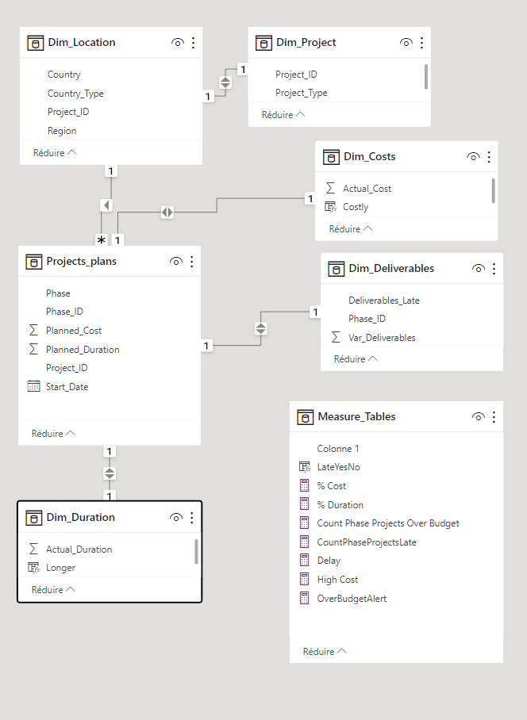

Nous avons donc plusieurs tables de dimensions liées à la table de faits, via une relation unique (car contenant la clé primaire) vers plusieurs (car contenant les clés étrangères).

# Etapes de préparation des rapports visuels :

Afin d’effectuer un rapport contenant des indicateurs visuels sur l’état des projets, il faut donc créer des mesures permettant l’indication.

Cela se fait donc via la différence entre la prévision, et l’état du projet présentement :

* « Total Actual cost » et « Total Planned Cost » chacun étant la somme de coût total, respectivement, actuellement, et prévu ;
* « Total Actual Duration » et « Total Planned Duration », exactement pareil que pour les coûts, mais avec la dimension de la durée ;
* « % Cost » étant le résultat de « Total Actual cost » moins « Total Planned Cost » divisé par « Total Planned Cost » ;
* « % Duration » étant la même équation que dans « % Cost », avec les variables de durée ;

Et nous devons aussi créer une nouvelle table appelée « Phase Project Late Yes/No ».

Elle permet, via la mesure « % Duration », et une condition , d’indiquer les projet actuellement en retard par dela les 15%.

Nous crééons une derniere table, pour la variable des livrables, au type booléen (Yes/No).

Une derniere mesure est donc créée, « Count Phase Project Late » qui est le compte de tous les projets distincts indiqués dans « Phase Project Late Yes/No », comme « Yes », soit en retard.